Рабочий лист группы 2

Задание 1. Стилизация в анималистическом изобразительном искусстве – это декоративный рисунок фигур животных и птиц, упрощенный с помощью ряда условных приёмов. Его характерная черта – лаконизм.
Рассмотрите графические изображения кошек. Определите, какое из представленных изображений – стилизованное.

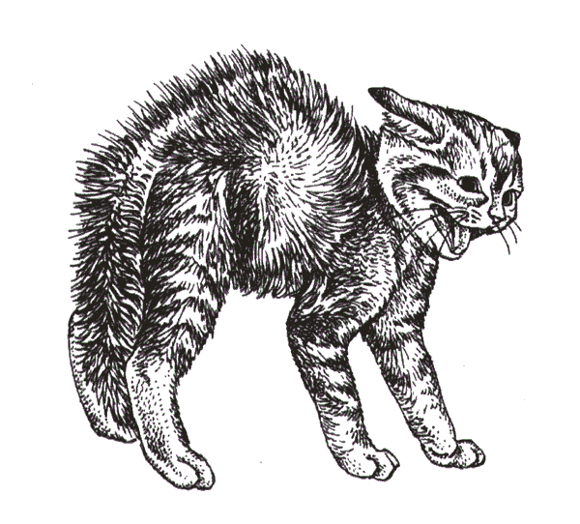 | 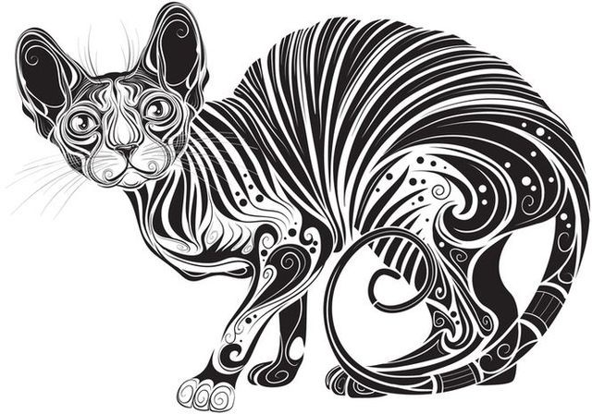

Назовите признаки стилизации изображения животных.
Задание 2. Найдите в музее зал, где располагается чучело зайца-беляка. Рассмотрите фотографии зайца-беляка в рабочем листе.
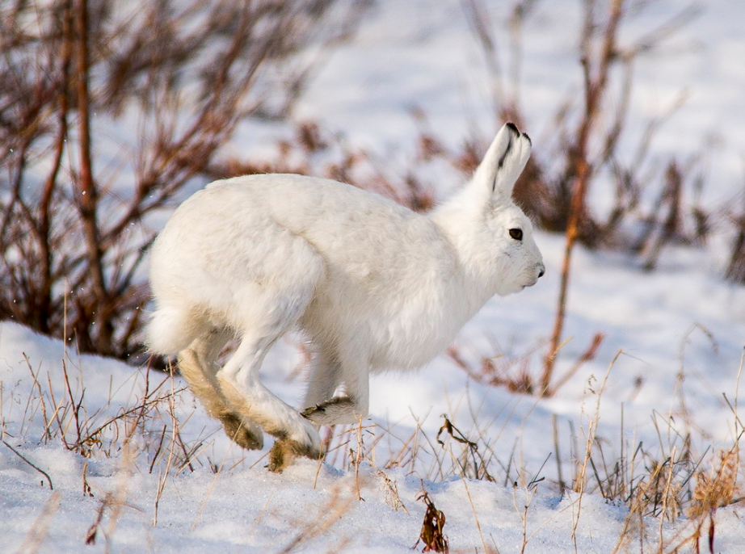 | 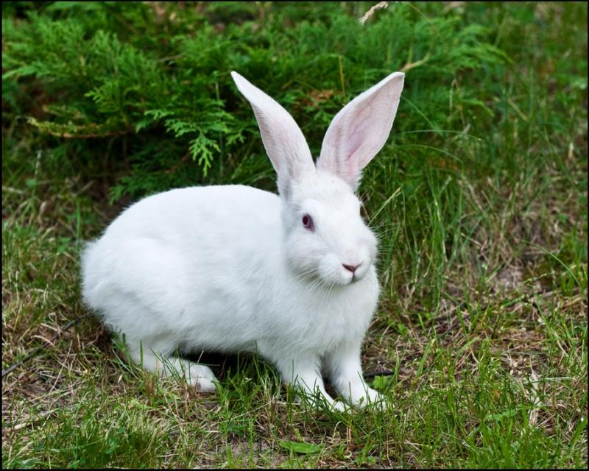 | 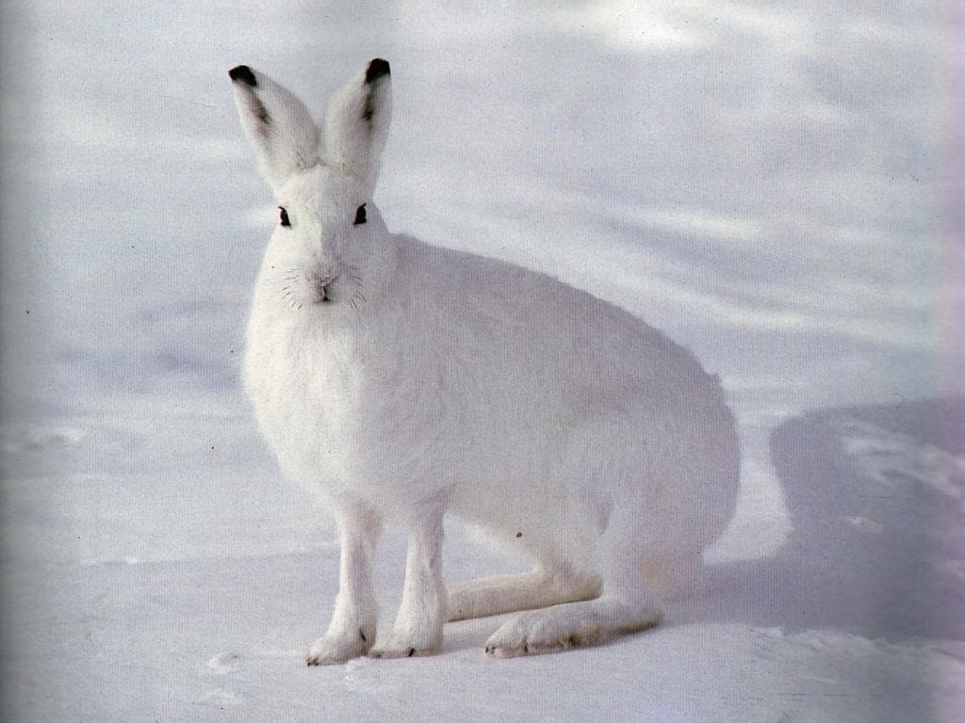

В нескольких предложениях опишите внешний облик животного, его повадки, поведение и характер.
________________________________________________________________________________________________________________________________________________________________________________________________________________________________________________________________________________________
Задание 3. Определите форму туловища зайца-беляка. Чем форма туловища зайца отличается от формы других животных.
Ответ оформите письменно.
________________________________________________________________________________________________________________________________________________________________________________________________________________________________________________________________________________________
Задание 4. Рисовать животных достаточно сложно: позировать они не станут. Но в биологическом музее имени К.А. Тимирязева вы сможете сделать это спокойно, так как перед вами чучело зайца-беляка.
Анализ и художественное обобщение – две формы размышления художника при создании стилизаций. Чтобы яснее отобразить сущность стилизуемого объекта, от него отделяется всё второстепенное.
Сделайте набросок (абрис) зайца, используя выразительные средства графики: линию, штрих и пятно. Оставьте только то, что делает зайца узнаваемым – форму туловища, шеи, ушей, хвоста.
Задание 5. Придавая форме новые конфигурации, можно добиваться всё большей выразительности и декоративности изображения. Используя самые характерные и наиболее яркие особенности животного, сделайте рисунок-стилизацию.

Задание 6. Роль стилизации в оформлении эстетически значимой среды возрастает. Подумайте, в каком интерьере вы, как дизайнеры, можете использовать стилизованное изображение цапли. Опишите это помещение.
______________________________________________________________________________________________________________________________________________________________________________________________________________________________________________________________________________________

